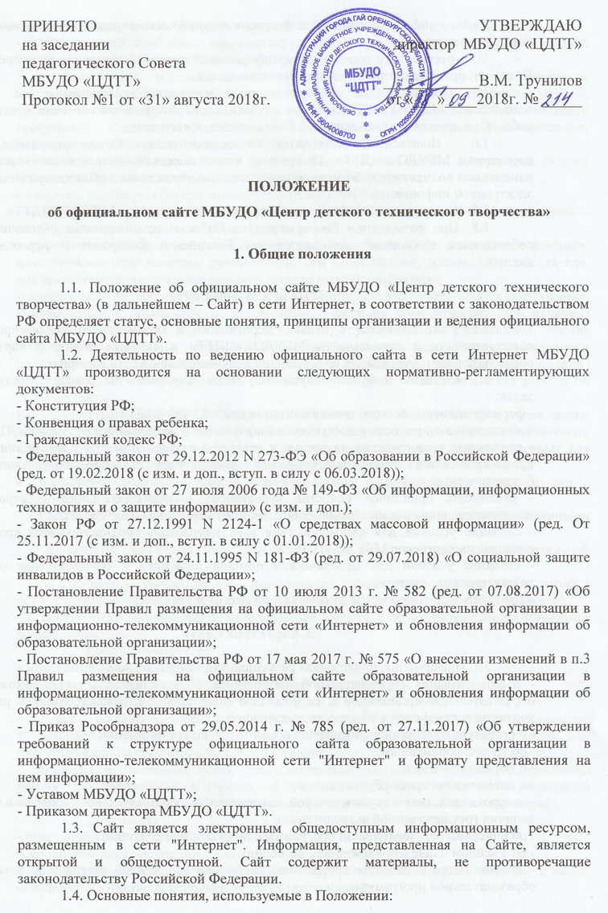
1.4. Основные понятия, используемые в Положении:
Сайт – информационный web-ресурс, имеющий четко определенную законченную смысловую нагрузку.
Web-ресурс - это совокупность информации (контента) и программных средств в Интернет, предназначенные для определенных целей.
1.5. Права на все информационные материалы, размещённые на Сайте, принадлежат МБУДО «ЦДТТ», кроме случаев, оговорённых в соглашениях с авторами работ. При перепечатке материалов с Сайта ссылка обязательна.
1.6. Положение принимается на педагогическом Совете и утверждается директором МБУДО «ЦДТТ». Положение может корректироваться в соответствии с изменением политики руководства образовательного учреждения в области представления электронной информации в сети.
1.7. Изменения в Положение вносятся приказом директора МБУДО «ЦДТТ».
1.8. При размещении Информации на Сайте и ее обновление обеспечивается соблюдением требований законодательства Российской Федерации о персональных данных.

2. Цели и задачи Сайта

2.1. Сайт создаётся с целью оперативного и объективного информирования общественности о деятельности МБУДО «ЦДТТ» и является визитной карточкой образовательного учреждения во всемирной информационной сети Интернет.
2.2. Создание и функционирование Сайта направлены на решение следующих задач:
- формирование целостного позитивного имиджа МБУДО «ЦДТТ»;
- обеспечение открытости и доступности информации о деятельности МБУДО «ЦДТТ»;
- реализация прав граждан на доступ к открытой информации при соблюдении норм профессиональной этики педагогической деятельности и норм информационной безопасности;
- реализация принципов единства культурного и образовательного пространства, демократического государственно-общественного управления МБУДО «ЦДТТ»;
- создание условий для взаимодействия всех участников образовательного процесса, социальных партнеров МБУДО «ЦДТТ»;
- создание условий для методической помощи педагогам и осуществление обмена педагогическим опытом;
- стимулирование творческой активности педагогов и учащихся.

3. Структура Сайта

3.1. Информация, подлежащая размещению на официальном Сайте:
- о дате создания образовательной организации, об учредителе, о месте нахождения образовательной организации и ее филиалов (при наличии), режиме, графике работы, контактных телефонах и об адресах электронной почты;
- о структуре и об органах управления образовательной организации;
- об уровне образования;
- о формах обучения;
- о нормативном сроке обучения;
- о сроке действия государственной аккредитации образовательной программы (при наличии государственной аккредитации);
- об описании образовательной программы с приложением ее копии;
- об Учебном плане с приложением его копии;
- об аннотации к рабочим программам дисциплин (по каждой дисциплине в составе образовательной программы);
- о календарном учебном графике с приложением его копии;
- о методических и об иных документах, разработанных образовательной организацией для обеспечения образовательного процесса;
- о реализуемых образовательных программах, в том числе о реализуемых адаптированных образовательных программах, с указанием учебных предметов, курсов, дисциплин (модулей), практики, предусмотренных соответствующей образовательной программой, а также об использовании при реализации указанных образовательных программ дистанционных образовательных технологий;
- о численности обучающихся по реализуемым образовательным программам за счет бюджета субъектов Российской Федерации, местных бюджетов;
- о языках, на которых осуществляется образование (обучение);
- о федеральных государственных образовательных стандартах и об образовательных стандартах с приложением их копий (при наличии);
- о руководителе образовательной организации, его заместителях, в том числе: фамилия, имя, отчество (при наличии) руководителя, его заместителей; должность руководителя, его заместителей; контактные телефоны; адрес электронной почты;
- о персональном составе педагогических работников с указанием уровня образования, квалификации и опыта работы, в том числе: фамилия, имя, отчество (при наличии) работника; занимаемая должность (должности); преподаваемые дисциплины; ученая степень (при наличии); ученое звание (при наличии); наименование направления подготовки и (или) специальности; данные о повышении квалификации и (или) профессиональной переподготовке (при наличии); общий стаж работы; стаж работы по специальности;
- о материально-техническом обеспечении образовательной деятельности, в том числе: наличие оборудованных учебных кабинетов, объектов для проведения практических занятий, библиотек, средств обучения и воспитания, в том числе приспособленных для использования инвалидами и лицами с ограниченными возможностями здоровья;
- обеспечение доступа в здания образовательной организации инвалидов и лиц с ограниченными возможностями здоровья;
- условия охраны здоровья обучающихся, в том числе инвалидов и лиц с ограниченными возможностями здоровья;
- о количестве вакантных мест для приема (перевода) по каждой образовательной программе;
- об объеме образовательной деятельности, финансовое обеспечение которой осуществляется за счет бюджета субъектов Российской Федерации, местных бюджетов;
- о поступлении финансовых и материальных средств и об их расходовании по итогам финансового года.
3.2. Копий документов:
- Устава образовательной организации;
- лицензии на осуществление образовательной деятельности (с приложениями);
- свидетельства о государственной аккредитации (с приложениями);
- плана финансово-хозяйственной деятельности образовательной организации, утвержденного в установленном законодательством Российской Федерации порядке, или бюджетной сметы образовательной организации;
- локальных нормативных актов, предусмотренных частью 2 статьи 30 Федерального закона "Об образовании в Российской Федерации", правил внутреннего распорядка обучающихся, правил внутреннего трудового распорядка и коллективного договора;
3.3. Документы:
- отчет о результатах самообследования;
- документ о порядке оказания платных образовательных услуг;
- предписания органов, осуществляющих государственный контроль (надзор) в сфере образования, отчеты об исполнении таких предписаний;
- иную информацию, которая размещается, опубликовывается по решению образовательной организации и (или) размещение, опубликование которой являются обязательными в соответствии с законодательством Российской Федерации.
3.4. Информация, размещаемая на Сайте, не должна:
- нарушать права субъектов персональных данных;
- нарушать авторское право;
- содержать ненормативную лексику;
- унижать честь, достоинство и деловую репутацию физических и юридических лиц;
- содержать государственную, коммерческую или иную специально охраняемую тайну;
- содержать информационные материалы, содержащие призывы к насилию и насильственному изменению основ конституционного строя, разжигающие социальную, расовую, межнациональную и религиозную рознь, пропаганду наркомании, экстремистских религиозных и политических идей;
- содержать материалы, запрещенные к опубликованию законодательством Российской Федерации;
- противоречить профессиональной этике в педагогической деятельности.

4. Технические условия

4.1. Технологические и программные средства обеспечения пользования официальным Сайтом в сети Интернет должны обеспечивать доступ пользователей для ознакомления с информацией, размещенной на Сайте, на основе общедоступного программного обеспечения.
4.2. Для просмотра Сайта не должна предусматриваться установка на компьютере пользователей специально созданных с этой целью технологических и программных средств.
4.3. Пользователю должна предоставляться наглядная информация о структуре Сайта, включающая в себя ссылку на официальный сайт Министерства образования и науки Российской Федерации в сети "Интернет".
4.4. Сайт может размещаться, как на бесплатном хостинге, так и на платном.
4.5. Форумы, Гостевые книги могут являться возможностью Сайта или быть созданы на других хостингах при условии обязательной модерации.
4.6. Файлы документов представляются на Сайте в форматах Portable Document Files (.pdf), Microsoft Word / Microsofr Excel (.doc, .docx, .xls, .xlsx), Open Document Files (.odt, .ods).
4.7. Все файлы, ссылки на которые размещены на страницах соответствующего раздела, должны удовлетворять следующим условиям:
а) максимальный размер размещаемого файла не должен превышать 15 мб. Если размер файла превышает максимальное значение, то он должен быть разделен на несколько частей (файлов), размер которых не должен превышать максимальное значение размера файла;
б) сканирование документа должно быть выполнено с разрешением не менее 75 dpi;
в) отсканированный текст в электронной копии документа должен быть читаемым.
4.8. Информация, указанная в пунктах 3.1 – 3.2 настоящего Положения, представляется на Сайте в текстовом и (или) табличном формате, обеспечивающем ее автоматическую обработку (машиночитаемый формат) в целях повторного использования без предварительного изменения человеком.
4.9. Все страницы официального Сайта, содержащие сведения, указанные в пунктах 3.1 – 3.2 настоящего Положения, должны содержать специальную html-разметку, позволяющую однозначно идентифицировать информацию, подлежащую обязательному размещению на Сайте. Данные, размеченные указанной html-разметкой, должны быть доступны для просмотра посетителями Сайта на соответствующих страницах специального раздела.
4.10. Информация на Сайте в сети Интернет размещается на русском языке.

5. Организация разработки и функционирования Сайта

5.1. Администратором Сайта признаётся лицо, имеющее доступ к редактированию материалов Сайта в сети «Интернет» и назначается приказом директора МБУДО «ЦДТТ».
5.2. Для выполнения работ по разработке (доработке) Сайта, подготовке сведений к размещению могут привлекаться в рабочем порядке к выполнению отдельных действий другие сотрудники МБУДО «ЦДТТ»: заместители директора, методист, председатель первичной профсоюзной организации, специалист по охране труда, педагоги МБУДО «ЦДТТ».
5.3. Информация, предназначенная для размещения на Сайте, предоставляется администратору в электронном виде.
5.4. Администратор Сайта имеет право:
- вносить предложения администрации МБУДО «ЦДТТ» по развитию структуры, функциональности и информационного наполнения Сайта по соответствующим разделам (подразделам);
- запрашивать информацию, необходимую для размещения на Сайте у ответственных лиц.
5.5. Администратор Сайта обязан:
- выполнять свои функциональные обязанности по созданию, размещению и поддержке Сайта;
- обеспечивать качественное выполнение всех видов работ, непосредственно связанных с разработкой и функционированием Сайта: разработку и изменение дизайна и структуры, размещение новой, архивирование и удаление устаревшей информации, публикацию информации, разработку новых веб-страниц, программно-техническую поддержку, реализацию политики разграничения доступа и обеспечение безопасности информационных ресурсов;
- организовывать своевременное размещение (обновление) информации на Сайте (не позднее 10 рабочих дней, с момента её изменения);
- выполнять программно-технические мероприятия по обеспечению целостности и доступности информационных ресурсов, предотвращению несанкционированного доступа к Сайту.
5.6. Ответственные лица за информационное наполнение Сайта имеют право получить консультацию у администратора Сайта по вопросу подготовки материалов для размещения на Сайте.

6. Ответственность за обеспечение функционирования Сайта и контроль

6.1. Общая координация работ по разработке, наполнению и развитию Сайта, руководство обеспечением функционирования Сайта, а также ответственность за содержание информации, представленной на Сайте, возлагается на заместителя директора МБУДО «ЦДТТ».
6.2. Персональная ответственность лиц, участвующих в работах по Сайту, определяется приказом директора МБУДО «ЦДТТ».
6.3. Администратор Сайта несёт персональную ответственность за совершение действий с использованием паролей для управления Сайтом.
6.4. Лица, ответственные за информационное наполнение разделов Сайта, несут ответственность:
- за отсутствие на Сайте информации, предусмотренной данным Положением и законодательством Российской Федерации;
- за нарушение сроков обновления информации в соответствии с данным Положением;
- за размещение на Сайте информации, которая не противоречит п. 3.4 Положения, а также другой информации, противоречащей законодательству Российской Федерации;
- за размещение на Сайте недостоверной информации.
6.5. Контроль за функционированием Сайта и за соблюдением настоящего Положения осуществляет директор МБУДО «ЦДТТ».

7. Финансовое, материально – техническое обеспечение Сайта

7.1. Работы по обеспечению функционирования Сайта производится за счет средств МБУДО «ЦДТТ».
7.2. Срок данного Положения не ограничен. Данное Положение действует до принятия нового.

